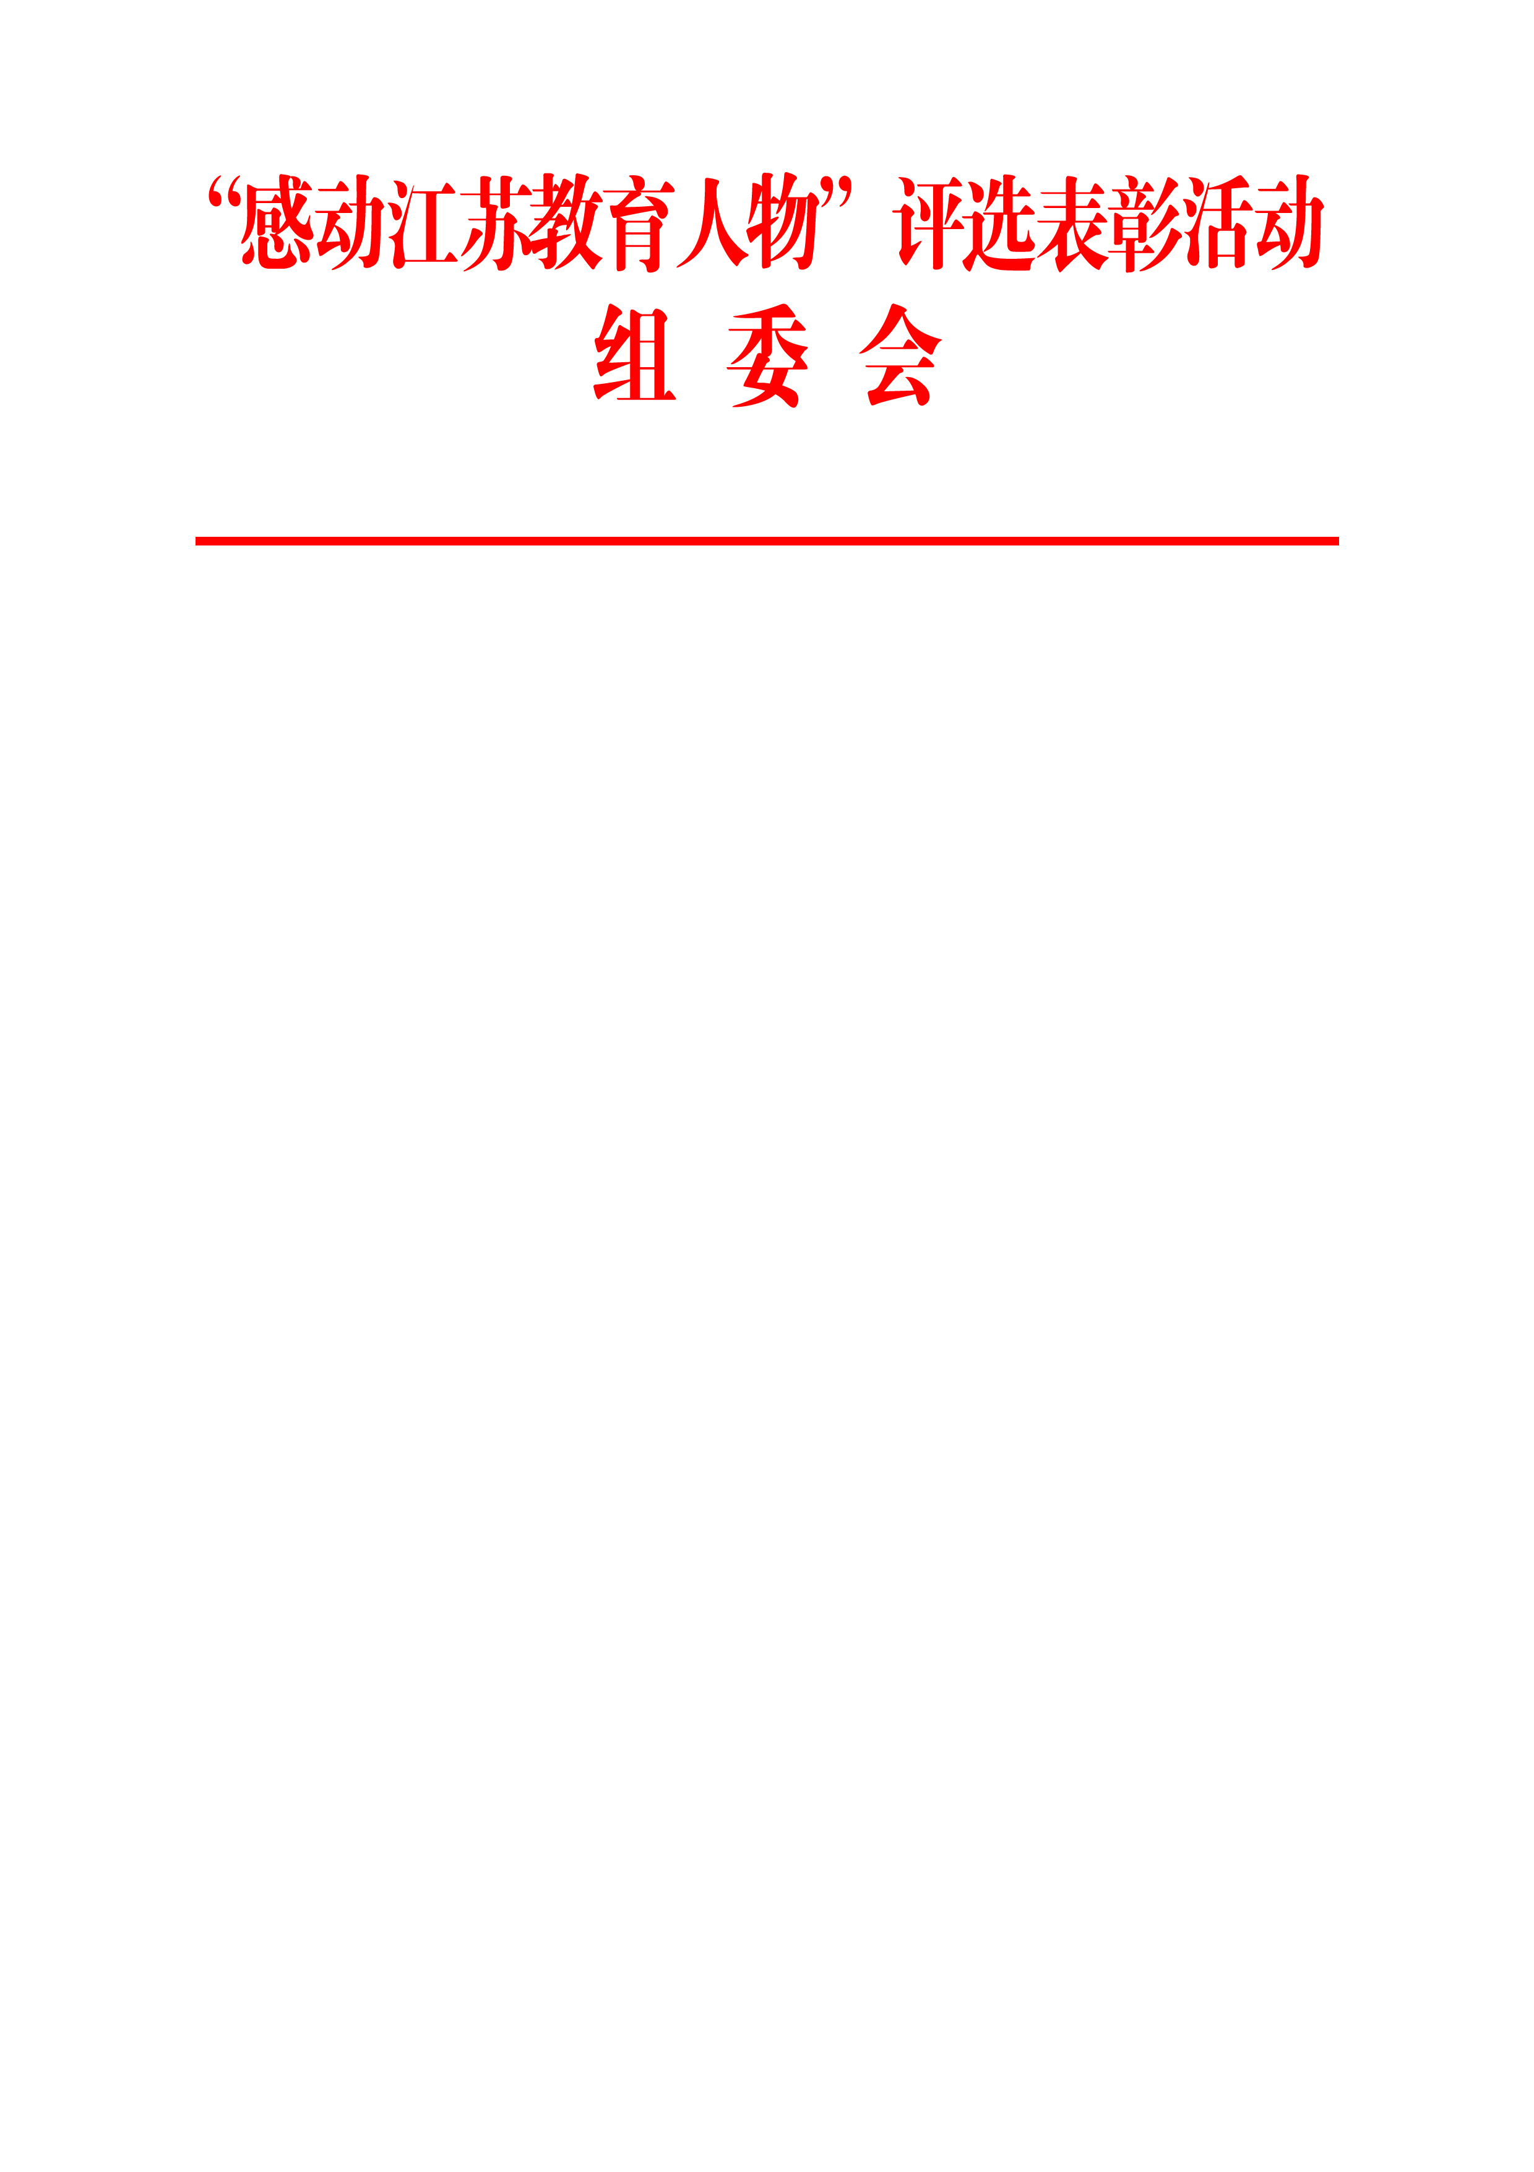

关于“感动江苏教育人物——2018最美高校教师”
评选表彰活动复评结果的公示
8月9日，“感动江苏教育人物”评选表彰活动组委会邀请省教育厅相关处室、江苏省教育基金会、江苏省高等教育学会、江苏教育报刊总社和省内高校代表等专家，组成复评委员会，在南京召开“感动江苏教育人物——2018最美高校教师”复评会议。评委们严格按照评审标准，从师德师风、教学业绩、社会赞誉等方面，紧扣人物“最美”，事迹“感人”的评审原则，经过综合评分、集中审议，从40名复评候选人中评选出20位高校教师作为“感动江苏教育人物——2018最美高校教师”终评候选人。
现将终评候选人名单予以公示。如有异议，请在公示期间（8月9日—13日）内与组委会联系。联系电话：025-86275632。
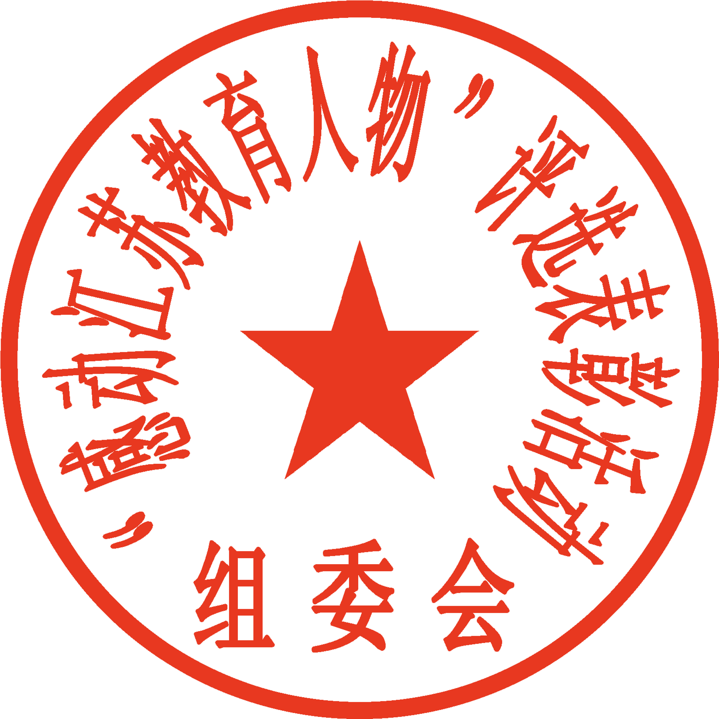
附：“感动江苏教育人物——2018最美高校教师”终评候选人名单
“感动江苏教育人物”评选表彰活动组委会
2018年8月9日
附
“感动江苏教育人物——2018最美高校教师”
终评候选人名单（按候选人姓氏笔画排序）
学 校 | 姓名
江苏科技大学 | 王 俊
南京邮电大学 | 王永进
南通大学 | 王育红
南京航空航天大学 | 王晓琳
江苏大学 | 邓志丹
南京工业大学 | 冯 新
东南大学 | 孙 伟
南京特殊教育师范学院 | 李晓庆
常州轻工职业技术学院 | 余美芳
江苏师范大学 | 沈德元
南京工业职业技术学院 | 张小明
江南大学 | 陈永泉
南通师范高等专科学校 | 胡海舟
南京师范大学 | 侯晶晶
南京农业大学 | 姜小三
南京医科大学第一附属医院 | 秦 超
南京晓庄学院 | 袁宗金
苏州大学 | 黄辛隐
南京林业大学 | 蒋华松
中国矿业大学 | 谢广元

